Θέμα: Έναρξη αίτησης διαδικασίας έκδοσης Ψηφιακού Πιστοποιητικού

Αγαπητό Μέλος του Συμβολαιογραφικού Συλλόγου

Για την έναρξη αίτησης διαδικασίας έκδοσης Ψηφιακού Πιστοποιητικού, αν είστε εγγεγραμμένοι στις Ηλεκτρονικές Υπηρεσίες του Κτηματολογίου παρακαλούμε ακολουθήστε τις παρακάτω οδηγίες:
- Ακολουθήστε τον παρακάτω σύνδεσμο https://app.enotariat.gr/public/profile/digital-certificate
- Πατήστε την επιλογή Είσοδος
- Συμπληρώστε στη φόρμα «Έναρξη αίτησης διαδικασίας έκδοσης Ψηφιακού Πιστοποιητικού» τα απαραίτητα στοιχεία τον Αριθμό Αναγνωριστικού Εγγράφου (Αστυνομικό Δελτίο Ταυτότητας, Διαβατήριο, Δελτίο Ταυτότητας Στελεχών Ενόπλων Δυνάμεων και Σωμάτων Ασφαλείας, Άδεια διαμονής πολιτών τρίτων χωρών) και το κινητό τηλέφωνο. Προαιρετικά μπορεί να συμπληρωθεί και το σταθερό τηλέφωνο
- Συμφωνήστε με τους όρους χρήσης
- Πατήστε την επιλογή Αποστολή
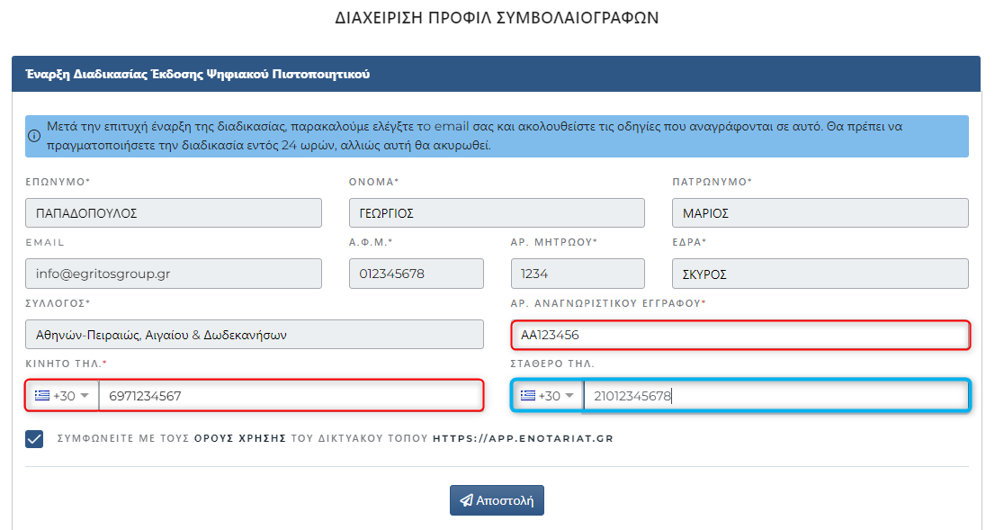
- Στην επιτυχημένη καταχώρηση θα λάβετε το παρακάτω μήνυμα
Τα στοιχεία σας καταχωρήθηκαν επιτυχώς. Θα ενημερωθείτε μέσω email για τη συνέχεια της της διαδικασίας. Σε περίπτωση που δεν έχετε λάβει κάποιο email παρακαλούμε ελέγξτε τον φάκελο της ανεπιθύμητης αλληλογραφίας (spam).
- Η εφαρμογή θα σας αποστείλει αυτοματοποιημένο email, με Θέμα: «ΕΔΕΨηΠ | Έναρξη διαδικασίας έκδοσης Ψηφιακού Πιστοποιητικού», το οποίο θα περιέχει σχετικές οδηγίες.
- Σε κάθε επόμενο βήμα, θα σας παρέχονται οδηγίες για το τι πρέπει να κάνετε, ώστε να ολοκληρώσετε τη διαδικασία έκδοσης Ψηφιακού Πιστοποιητικού.
Για την έναρξη αίτησης διαδικασίας έκδοσης Ψηφιακού Πιστοποιητικού, αν ΔΕΝ είστε εγγεγραμμένοι στις Ηλεκτρονικές Υπηρεσίες του Κτηματολογίου παρακαλούμε ακολουθήστε τις παρακάτω οδηγίες:
- Ακολουθήστε τον παρακάτω σύνδεσμο https://app.enotariat.gr/public/melos για την εγγραφή στις Ηλεκτρονικές Υπηρεσίες Κτηματολογίου
- Συμπληρώστε στη φόρμα «Αυθεντικοποίηση Συμβολαιογράφων για την είσοδο τους στις Ηλεκτρονικές Υπηρεσίες του Κτηματολογίου», τα απαραίτητα πεδία
  - το email που έχετε δηλώσει στο Μητρώου του Συλλόγου
  - τον αριθμό μητρώου
  - Επιβεβαιώστε ότι δεν είστε robot και συμφωνήστε με τους όρους χρήσης
- Πατήστε την επιλογή Υποβολή
- Στην επιτυχημένη καταχώρηση θα λάβετε το μήνυμα επιτυχίας.
- Η εφαρμογή έχει αποστείλει αυτοματοποιημένο email με τα διαπιστευτήρια σύνδεσης σας (email και προσωπικό κωδικό χρήστη). Σε περίπτωση που δεν έχετε λάβει κάποιο email παρακαλούμε ελέγξτε τον φάκελο της ανεπιθύμητης αλληλογραφίας (spam).
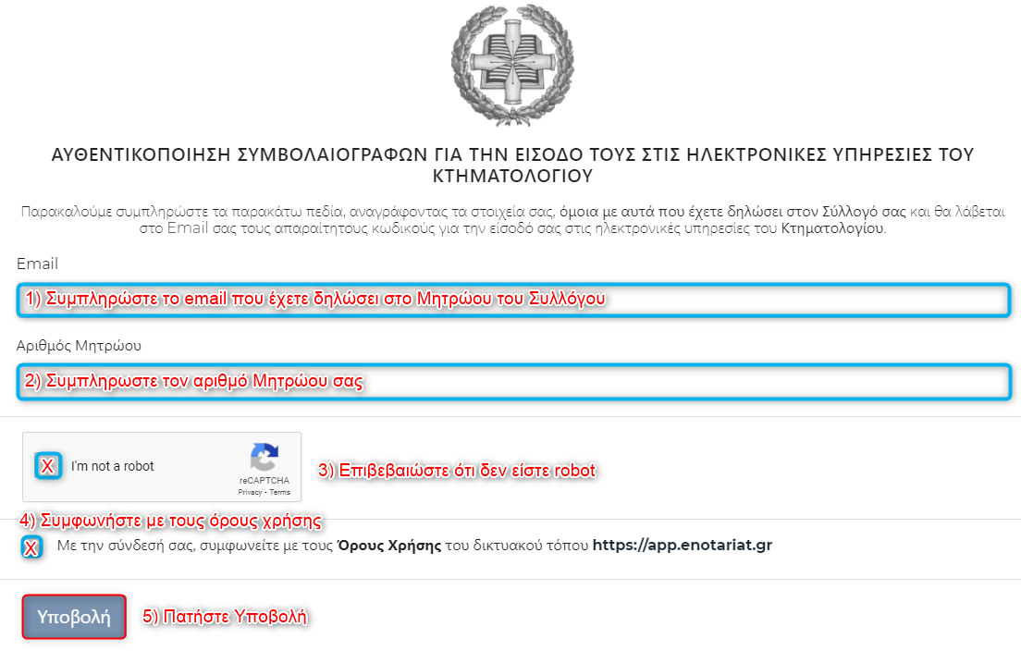
- Ακολουθήστε την πρώτη διαδικασία ως εγγεγραμμένοι στις Ηλεκτρονικές Υπηρεσίες του Κτηματολογίου

